Kaugvastuvõtu tagasiside tulemuste raport
Kõik asutused kokku
12 juuli 2021 08:54
Sisukord

Vastajad
Käesolev raport kajastab kaugvastuvõtu kogemuse anonüümsele küsimustikule vastanud patsientide vastuseid. E-kiri tagasiside küsimustiku lingiga saadeti raviarvete järgi 2021. aasta maikuus kaugteenust saanutele, s.t. kokku 20 933 inimesele. Meile teada olevalt ei jõudnud kohale 4,8% nendest kirjadest. Kokkuvõtte tegemise ajaks (9. juuli 2021) oli kokku laekunud 1054 vastust.
Raportis on kõigi raviasutuste kohta käivad andmed.
Vähemalt osaliselt on täidetud 1054 kaugvastuvõtu tagasiside küsimustikku, nende seas 87.7% eesti ja 12.3% vene keeles.
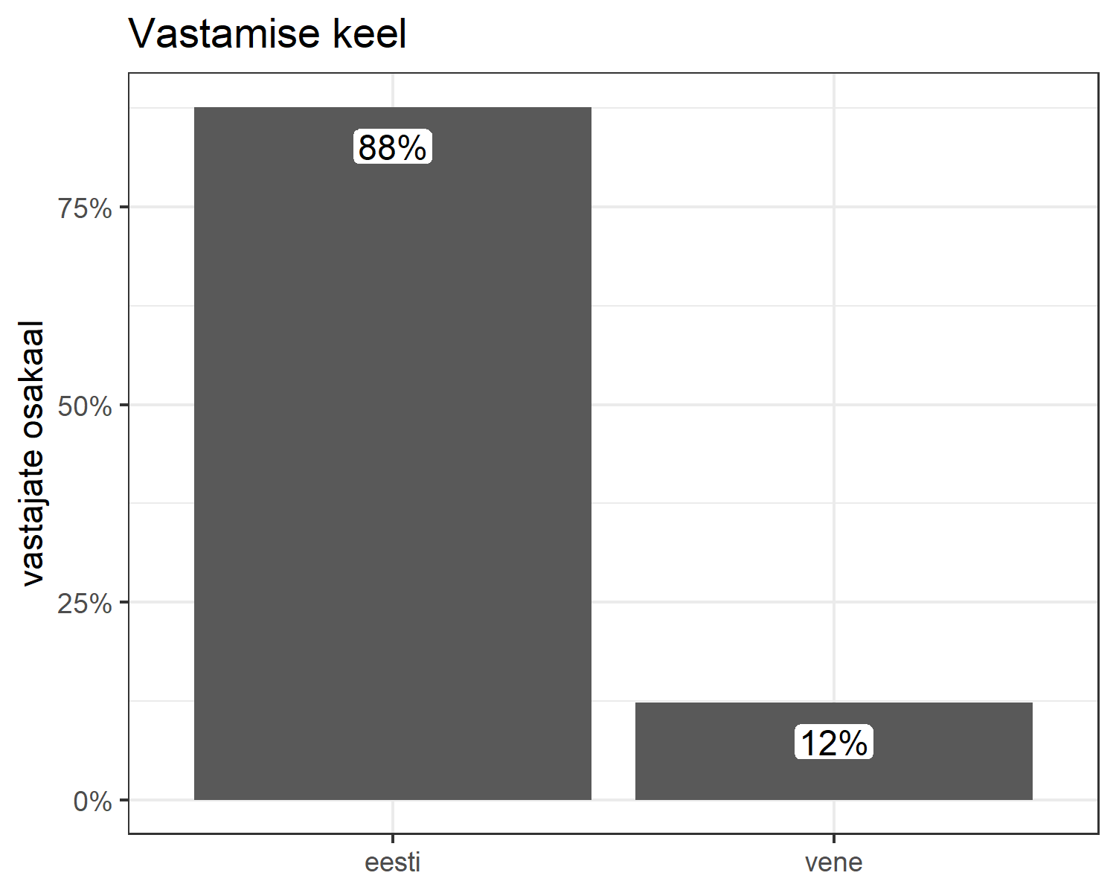
Joonis . Vastajate vanuse jaotus. Välja on jäetud juhud, kus pole sellele küsimusele vastatud.
vastus | osakaal | arv
eesti | 88% | 924/1054
vene | 12% | 130/1054

Andmed teenuse osutaja kohta
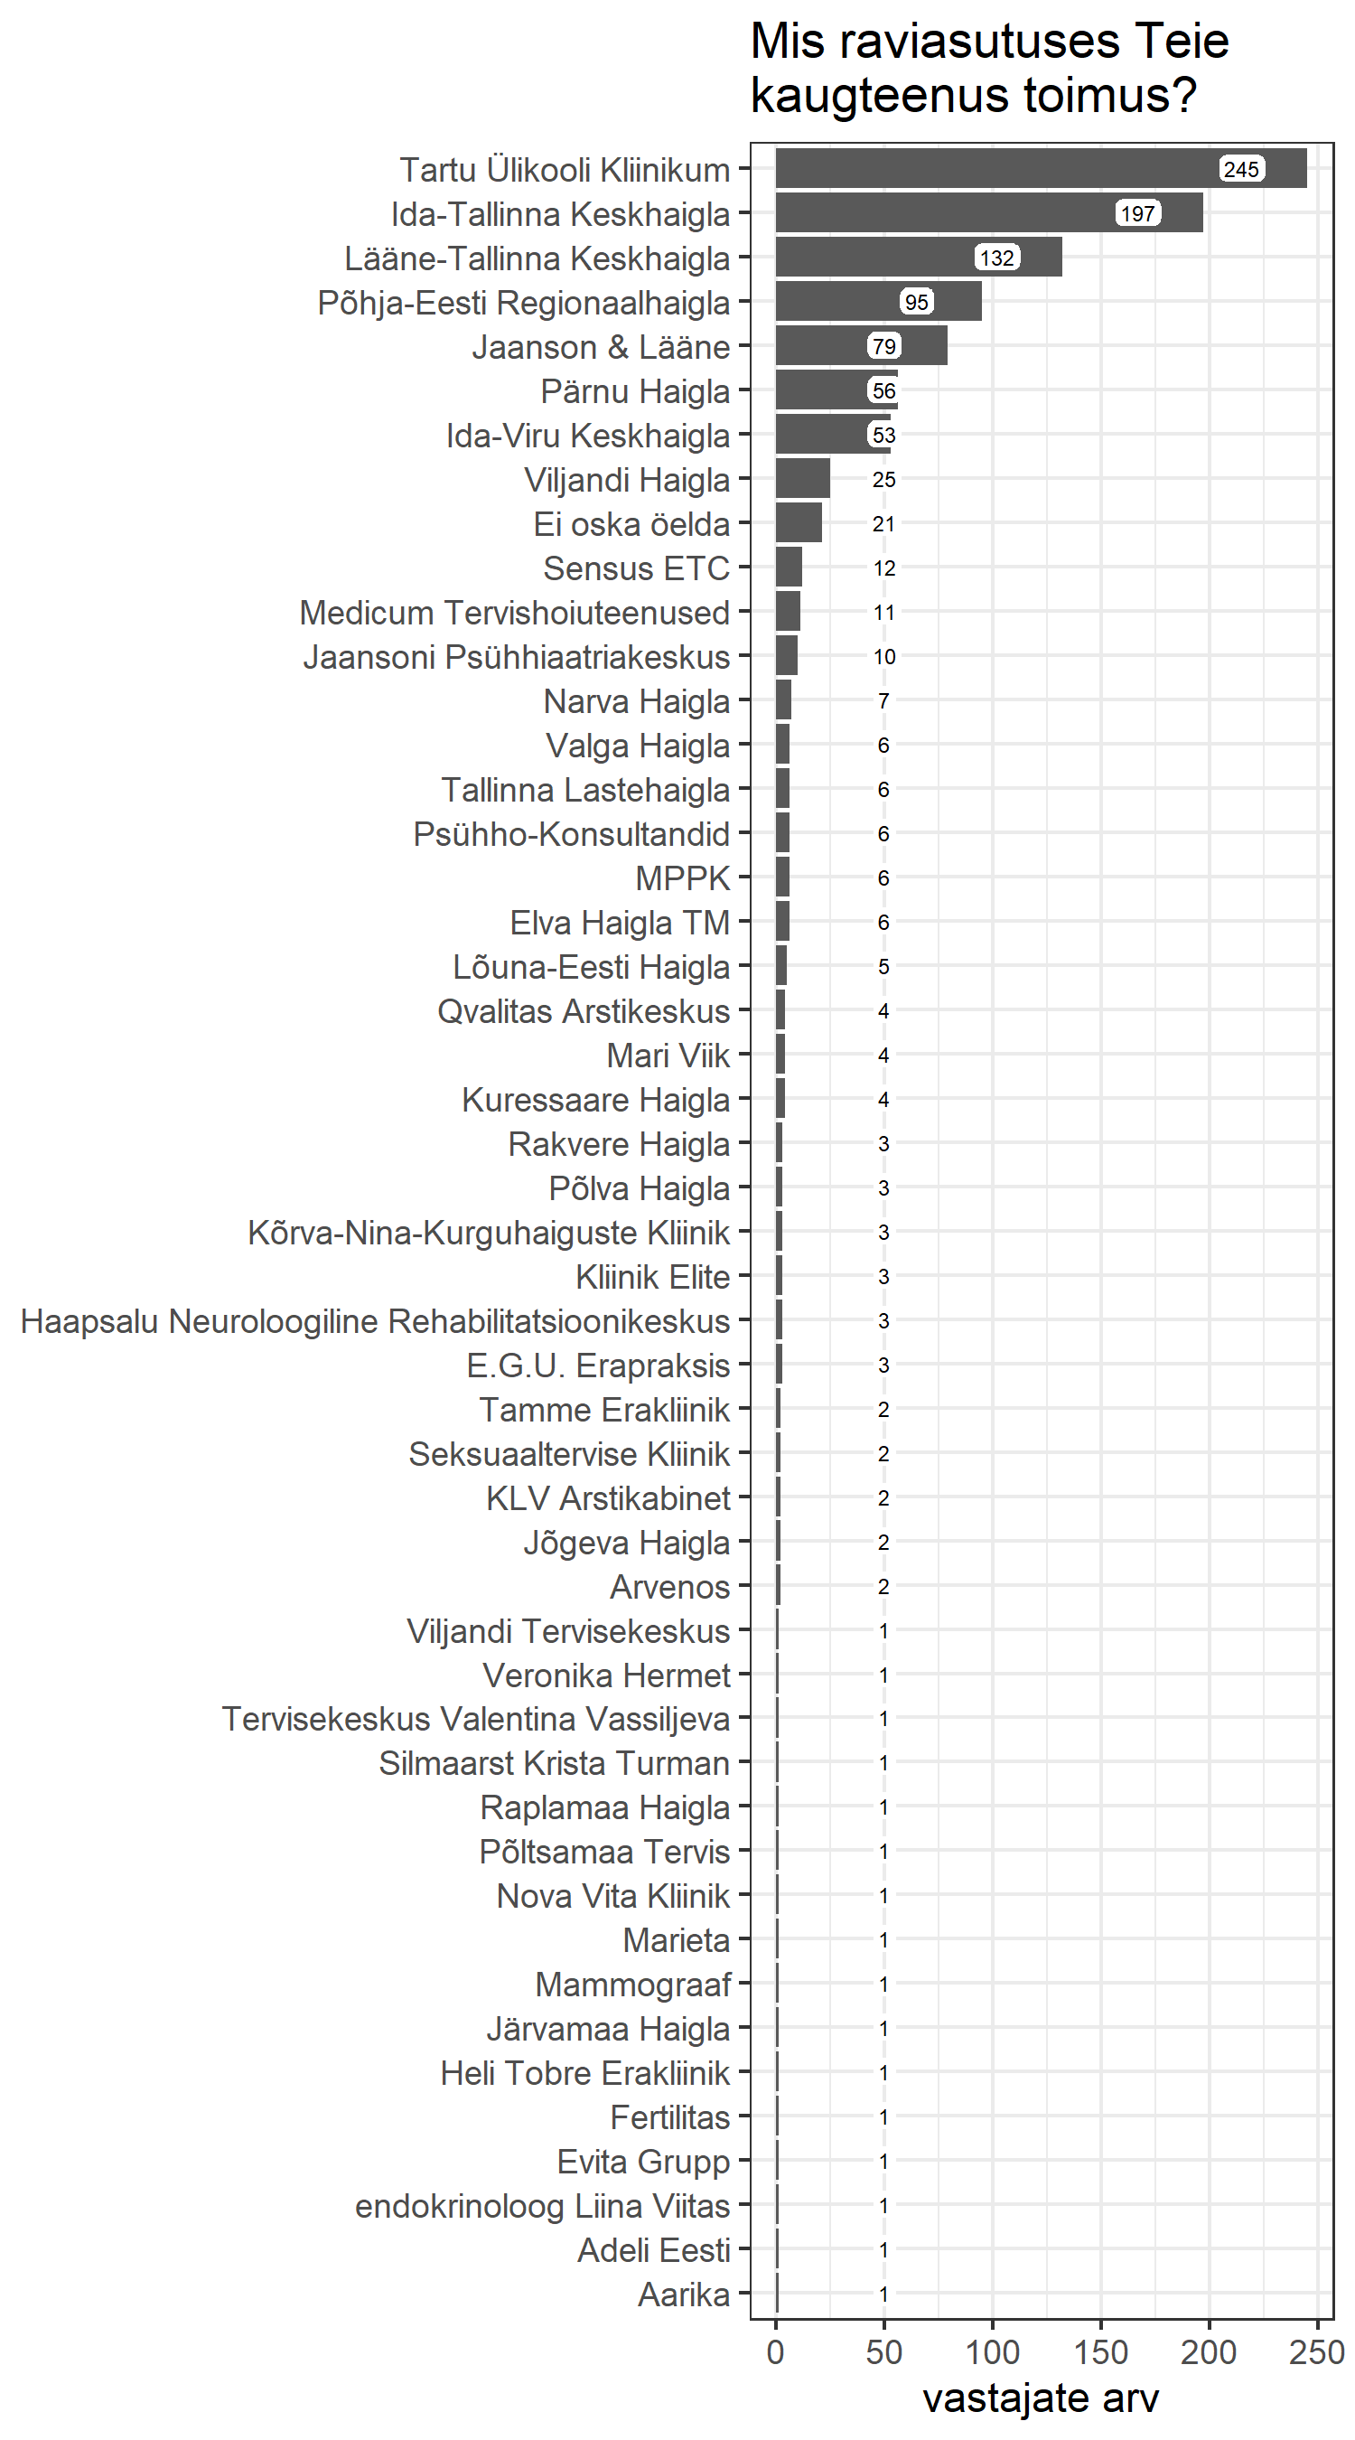
Joonis . Vastajate arv raviasutuse kaupa. Graafikule on trükitud vastajate arv, kelle kaugteenus toimus konkreetses raviasutuses. Välja on jäetud juhud, kus raviasutust ei ole märgitud.

Spetsialist
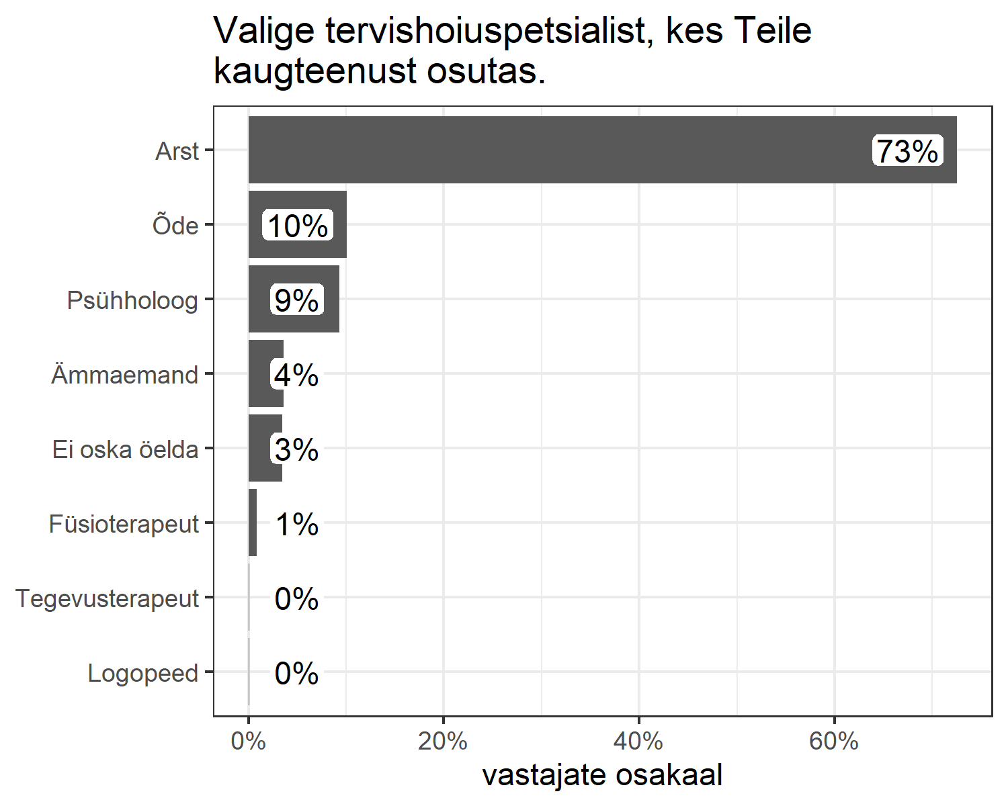
Joonis . Kaugteenust osutanud spetsialistide jaotus. Protsent näitab, kui suurele osale vastajatest osutas kaugteenust just see spetsialist. Välja on jäetud juhud, kus pole sellele küsimusele vastatud.
vastus | osakaal | arv
Arst | 73% | 749/1033
Õde | 10% | 104/1033
Psühholoog | 9% | 96/1033
Ämmaemand | 4% | 37/1033
Ei oska öelda | 3% | 36/1033
Füsioterapeut | 1% | 9/1033
Tegevusterapeut | 0% | 1/1033
Logopeed | 0% | 1/1033

Eriala
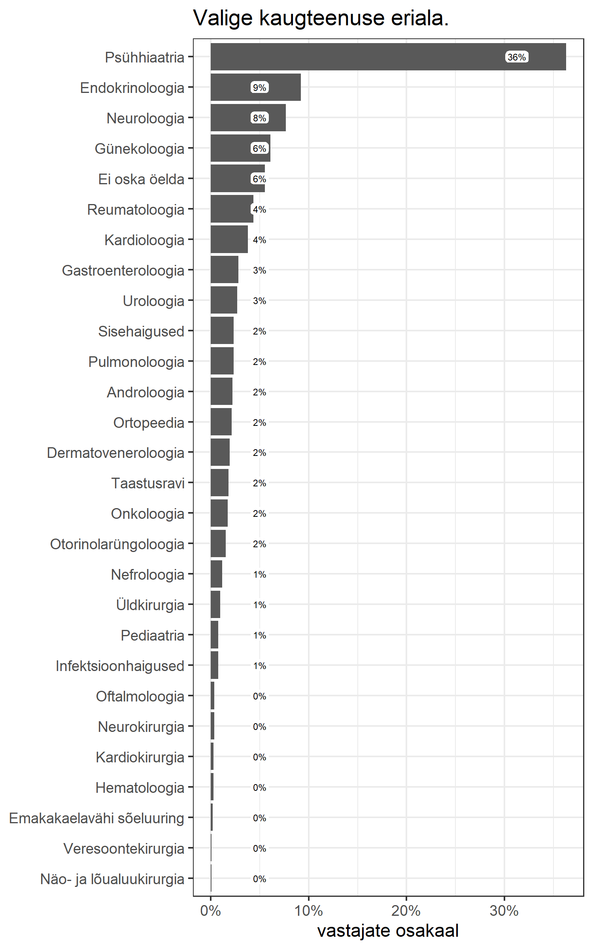
Joonis . Kaugteenuse erialade jaotus. Vastusevariant ‘Noorte reproduktiivtervise alane nõustamine ja seksuaalsel teel levivate infektsioonide ennetamine’ on lühendatud. Protsent näitab, kui suurel osal vastajatest toimus kaugvastuvõtt just sellel erialal. Välja on jäetud juhud, kus pole sellele küsimusele vastatud.
vastus | osakaal | arv
Psühhiaatria | 36% | 374/1031
Endokrinoloogia | 9% | 95/1031
Neuroloogia | 8% | 79/1031
Günekoloogia | 6% | 63/1031
Ei oska öelda | 6% | 57/1031
Reumatoloogia | 4% | 45/1031
Kardioloogia | 4% | 39/1031
Gastroenteroloogia | 3% | 29/1031
Uroloogia | 3% | 28/1031
Sisehaigused | 2% | 24/1031
Pulmonoloogia | 2% | 24/1031
Androloogia | 2% | 23/1031
Ortopeedia | 2% | 22/1031
Dermatoveneroloogia | 2% | 20/1031
Taastusravi | 2% | 19/1031
Onkoloogia | 2% | 18/1031
Otorinolarüngoloogia | 2% | 16/1031
Nefroloogia | 1% | 12/1031
Üldkirurgia | 1% | 10/1031
Pediaatria | 1% | 8/1031
Infektsioonhaigused | 1% | 8/1031
Oftalmoloogia | 0% | 4/1031
Neurokirurgia | 0% | 4/1031
Kardiokirurgia | 0% | 3/1031
Hematoloogia | 0% | 3/1031
Emakakaelavähi sõeluuring | 0% | 2/1031
Veresoontekirurgia | 0% | 1/1031
Näo- ja lõualuukirurgia | 0% | 1/1031

Hinnangud
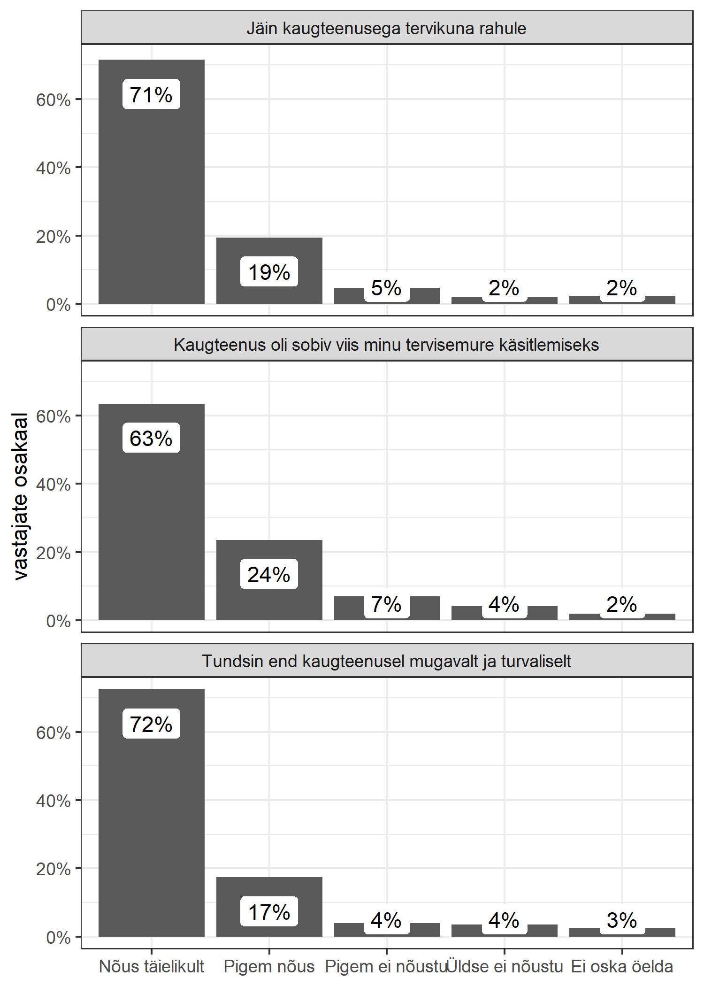
Joonis . Hinnangud kaugteenusele (üldine rahulolu, sobivus, mugavus, valmisolek uuesti kasutada). Protsendid näitavad konkeetse hinnangu andnud vastajate osakaalu kõigist vastustest. Välja on jäetud juhud, kus küsimusele on jäetud vastamata.
aspekt | Nõus täielikult | Pigem nõus | Pigem ei nõustu | Üldse ei nõustu | Ei oska öelda
Jäin kaugteenusega tervikuna rahule | 71% (742/1038) | 19% (202/1038) | 5% (48/1038) | 2% (22/1038) | 2% (24/1038)
Kaugteenus oli sobiv viis minu tervisemure käsitlemiseks | 63% (657/1035) | 24% (244/1035) | 7% (72/1035) | 4% (42/1035) | 2% (20/1035)
Tundsin end kaugteenusel mugavalt ja turvaliselt | 72% (748/1032) | 17% (180/1032) | 4% (41/1032) | 4% (37/1032) | 3% (26/1032)

Rahulolematuse võimalikud põhjused
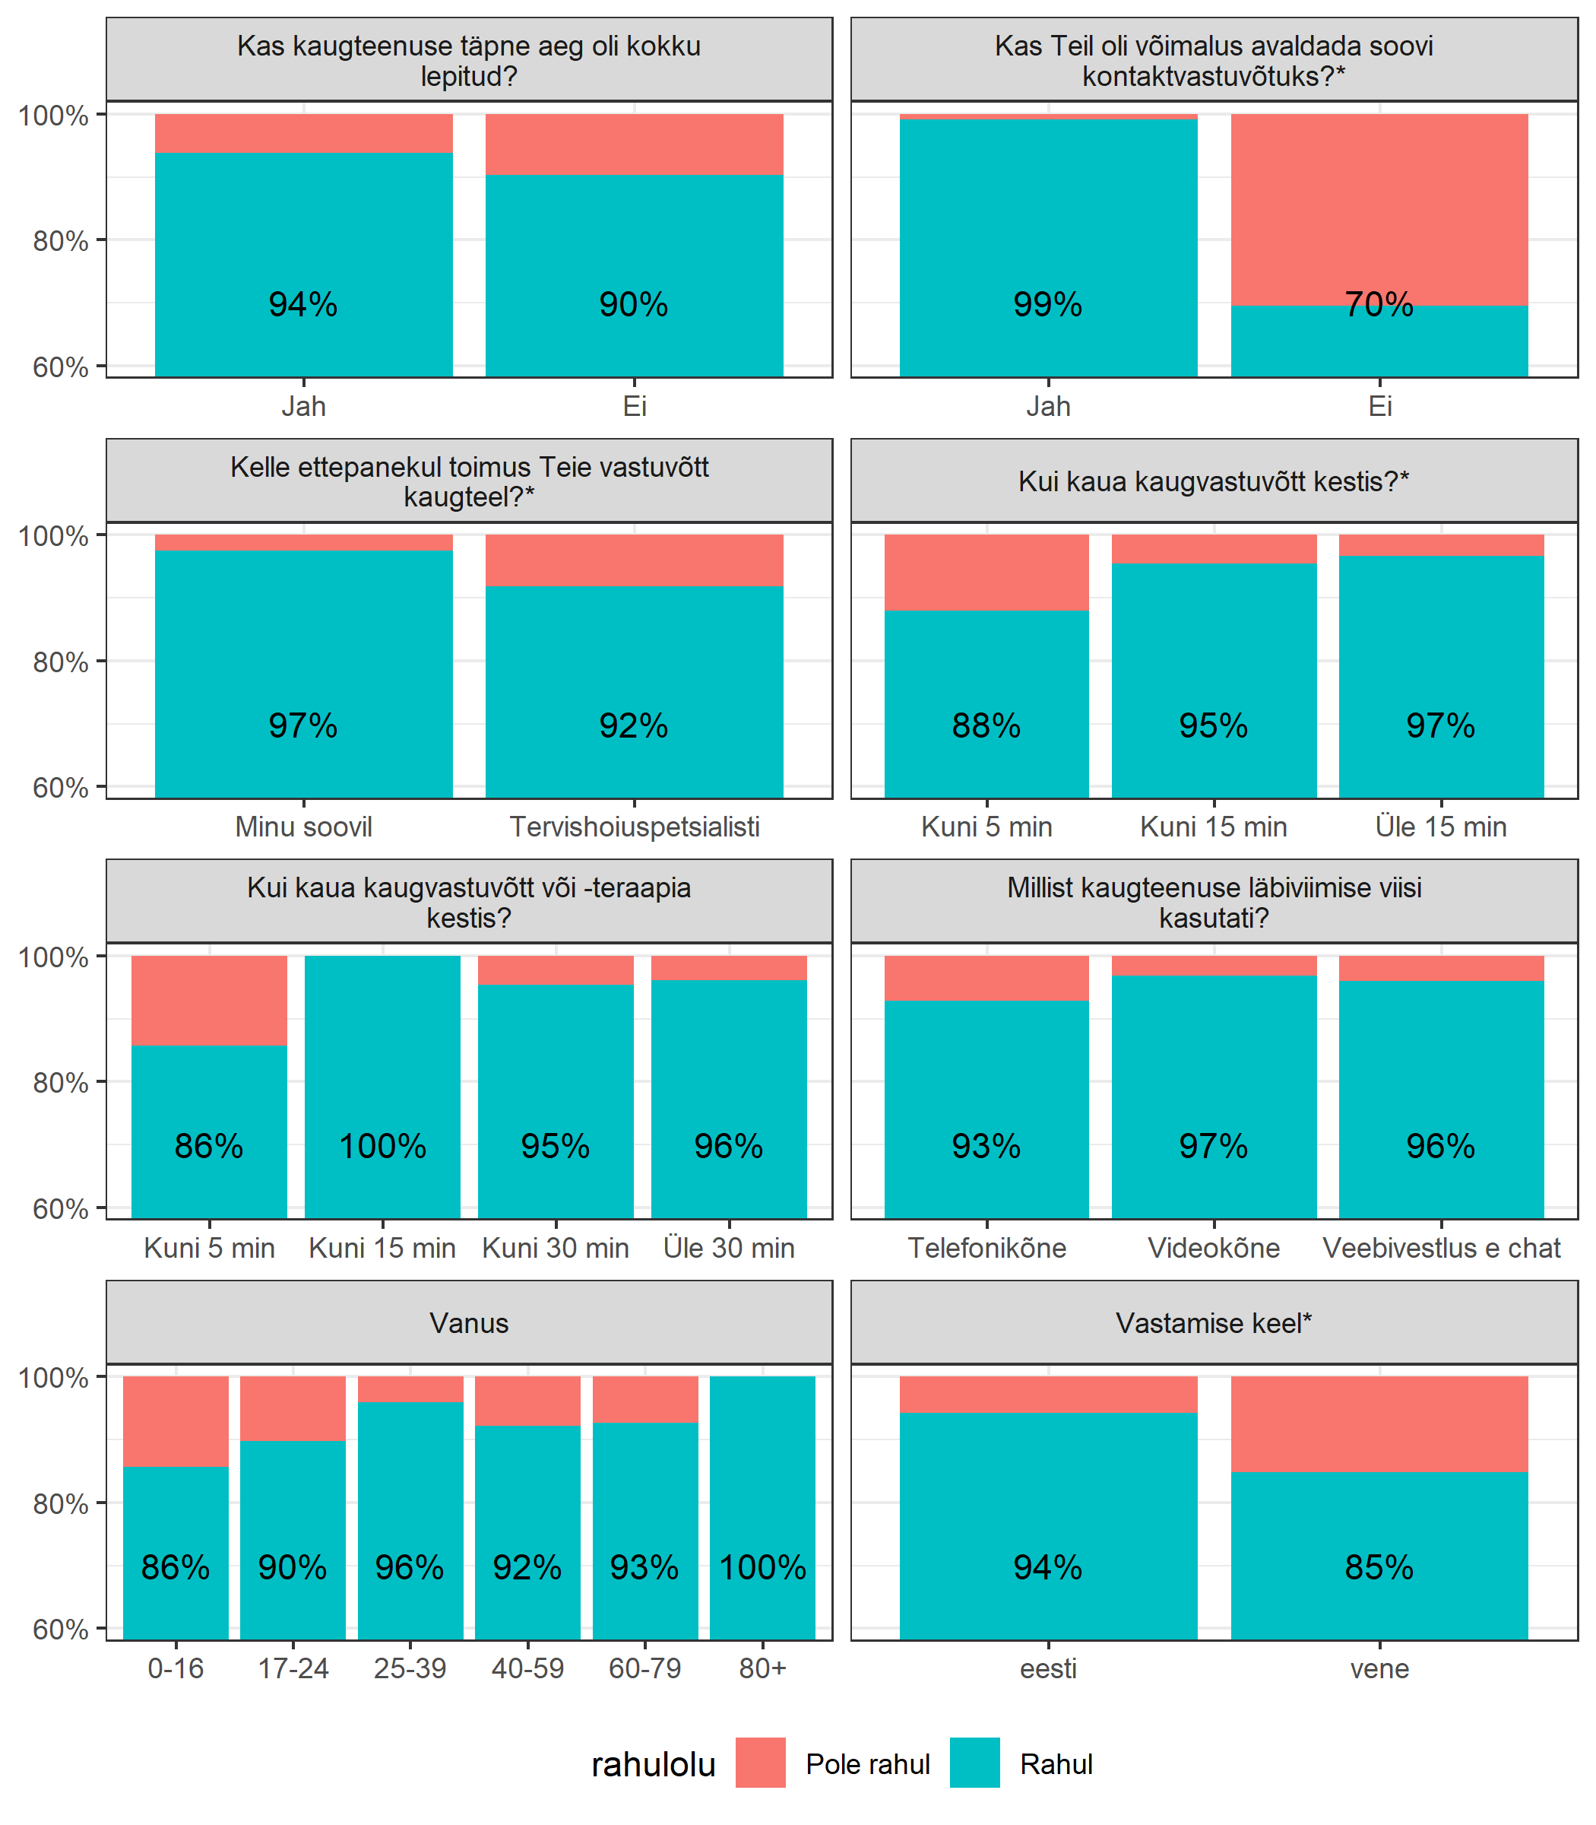
Joonis . Vastajate osakaalud erinevate küsimuste lõikes, kes olid kaugteenusega tervikuna rahul (või pigem rahul) ja kes ei olnud rahul (või pigem ei olnud rahul). Vastajad, kes jätsid hinnangu andmata või vastasid ‘Ei oska öelda’, on siin välja jäetud. Graafikule on trükitud rahul olijate protsent.Tärniga on tähistatud need küsimused, mille vastus on statistiliselt oluliselt seotud rahuloluga.
Vastused järgmistele küsimustele on statistiliselt oluliselt seotud rahuloluga (sulgudes Fisheri täpse testi p-väärtus): Kas Teil oli võimalus avaldada soovi kontaktvastuvõtuks? (p<0.001), Kelle ettepanekul toimus Teie vastuvõtt kaugteel? (p=0.002), Kui kaua kaugvastuvõtt kestis? (p=0.001), Vastamise keel (p<0.001).
Järgmiste küsimuste puhul ei saa öelda, et nad oleks seotud rahuloluga (sulgudes Fisheri täpse testi p-väärtus): Kas kaugteenuse täpne aeg oli kokku lepitud? (p=0.116), Kui kaua kaugvastuvõtt või -teraapia kestis? (p=0.317), Millist kaugteenuse läbiviimise viisi kasutati? (p=0.578), Vanus (p=0.22).

Korraldus

Initsiatiiv patsiendilt või tervishoiuspetsialistilt
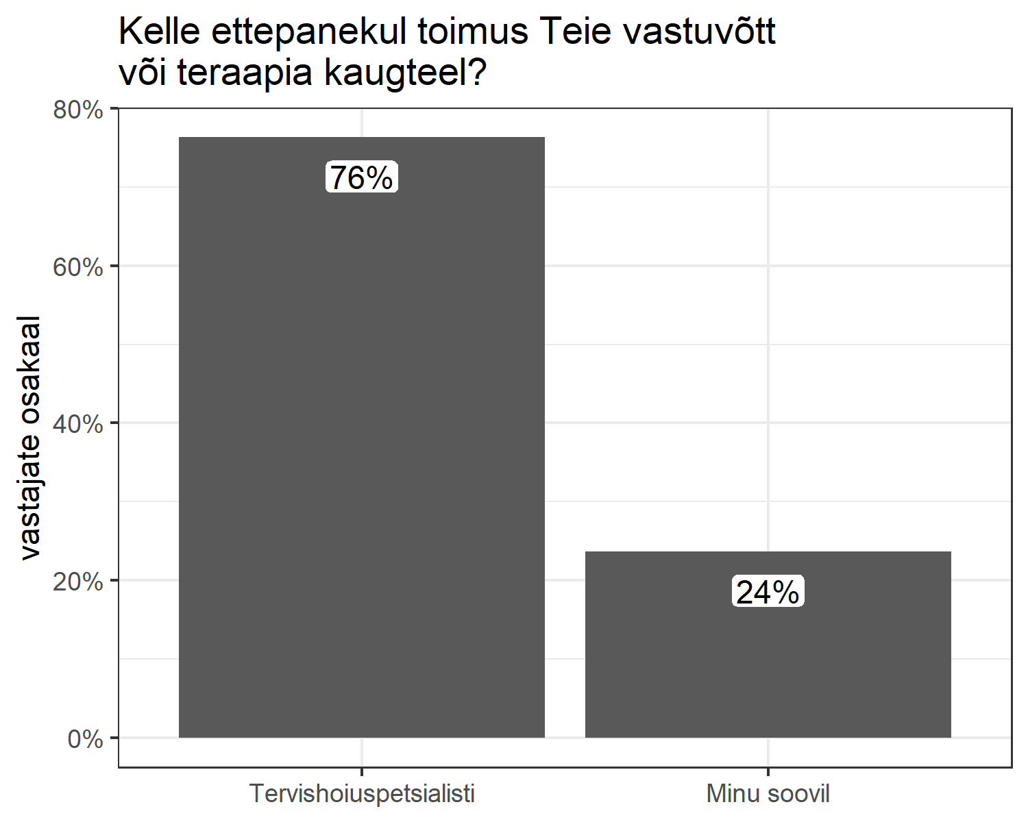
Joonis . Vastajate osakaal ja arv, kes tegid ise ettepaneku kaugvastuvõtuks, ja kellel tehti ettepanek. Välja on jäetud juhud, kus pole sellele küsimusele vastatud.
vastus | osakaal | arv
Tervishoiuspetsialisti | 76% | 788/1033
Minu soovil | 24% | 245/1033

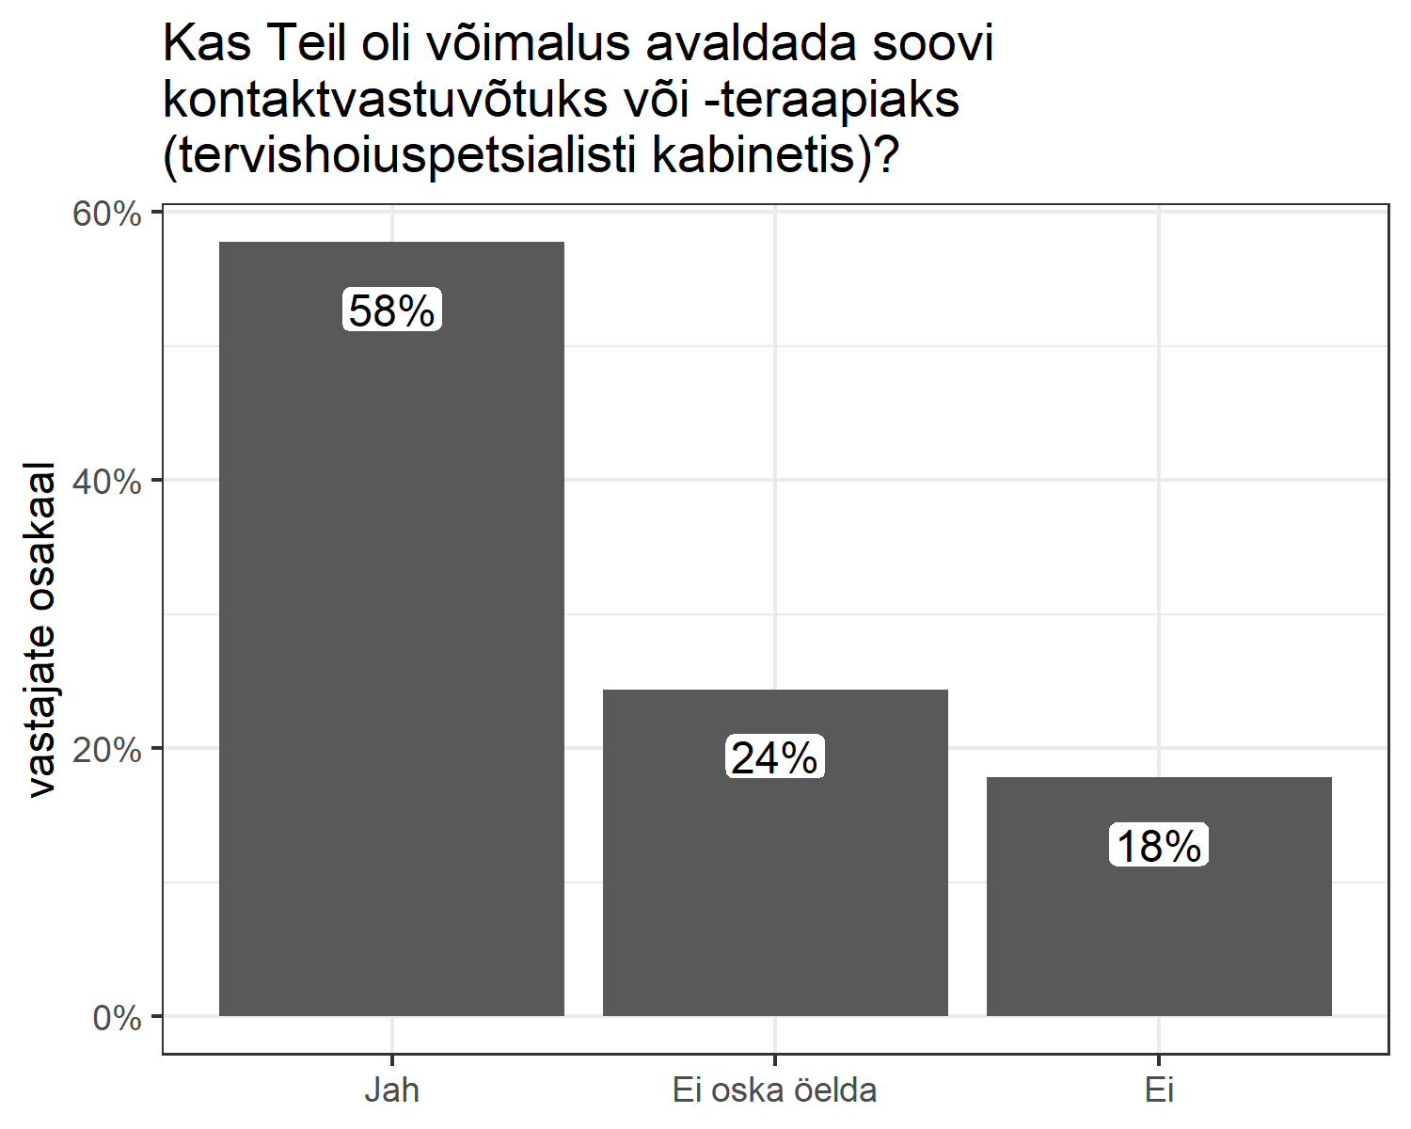
Joonis . Vastajate osakaal ja arv, kellel oli võimalus avaldada soovi kontaktvastuvõtuks (raviasutuses kohapeal), nende seast, kellele tegi tervishoiuspetsialist ettepaneku kaugvastuvõtuks. Välja on jäetud juhud, kus pole sellele küsimusele vastatud.
vastus | osakaal | arv
Jah | 58% | 450/779
Ei oska öelda | 24% | 190/779
Ei | 18% | 139/779

Ajakokkulepe
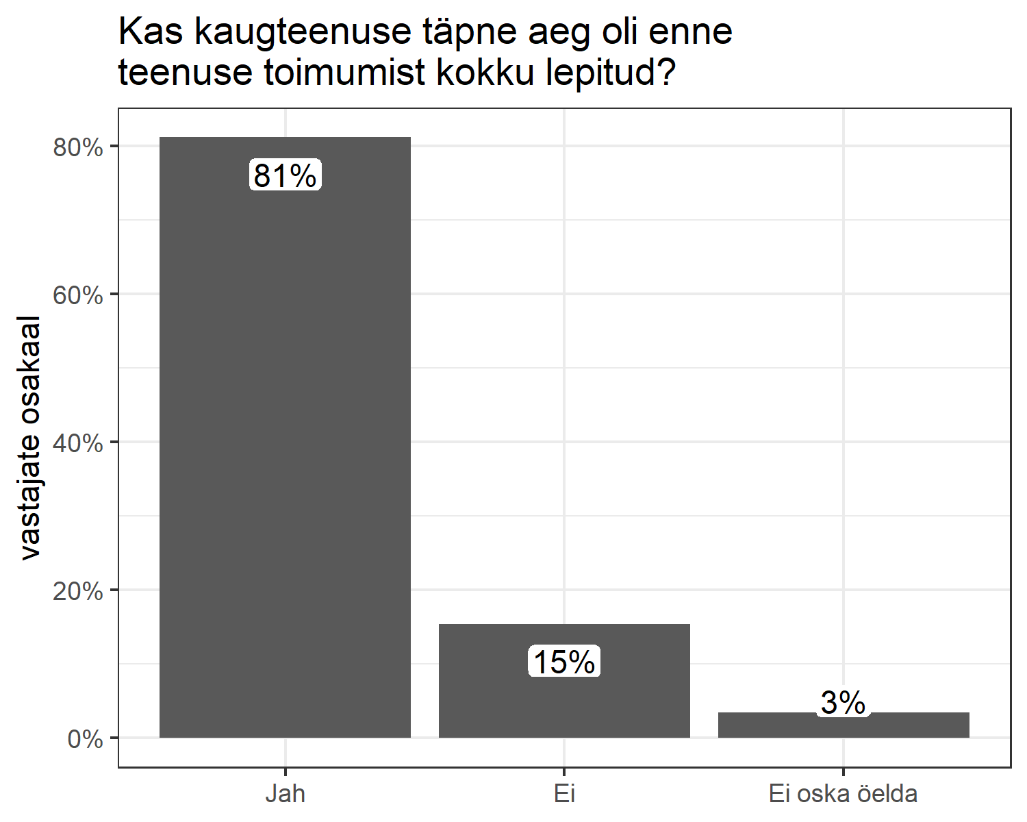
Joonis . Vastajate osakaal ja arv, kelle kaugvastuvõtu aeg oli enne vastuvõtu toimumist täpselt kokku lepitud. Välja on jäetud juhud, kus pole sellele küsimusele vastatud.
vastus | osakaal | arv
Jah | 81% | 843/1039
Ei | 15% | 160/1039
Ei oska öelda | 3% | 36/1039

Meetod
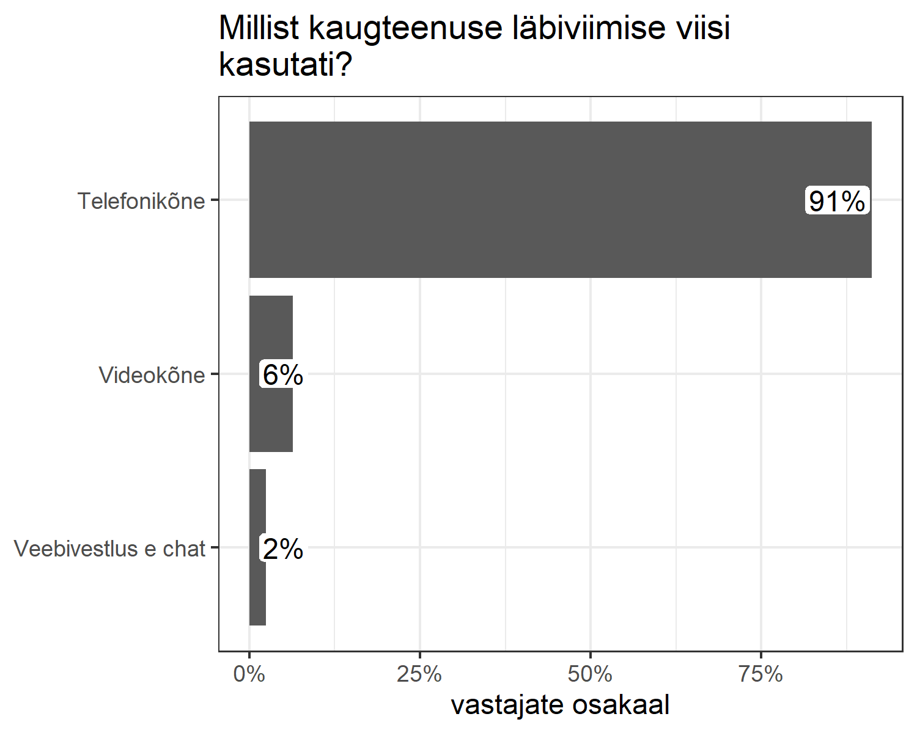
Joonis . Kaugvastuvõtu meetodite jaotus. Protsent näitab, kui suure osa vastajate kaugvastuvõtt toimus konkreetse vahendiga. Välja on jäetud juhud, kus pole sellele küsimusele vastatud.
vastus | osakaal | arv
Telefonikõne | 91% | 939/1030
Videokõne | 6% | 66/1030
Veebivestlus e chat | 2% | 25/1030

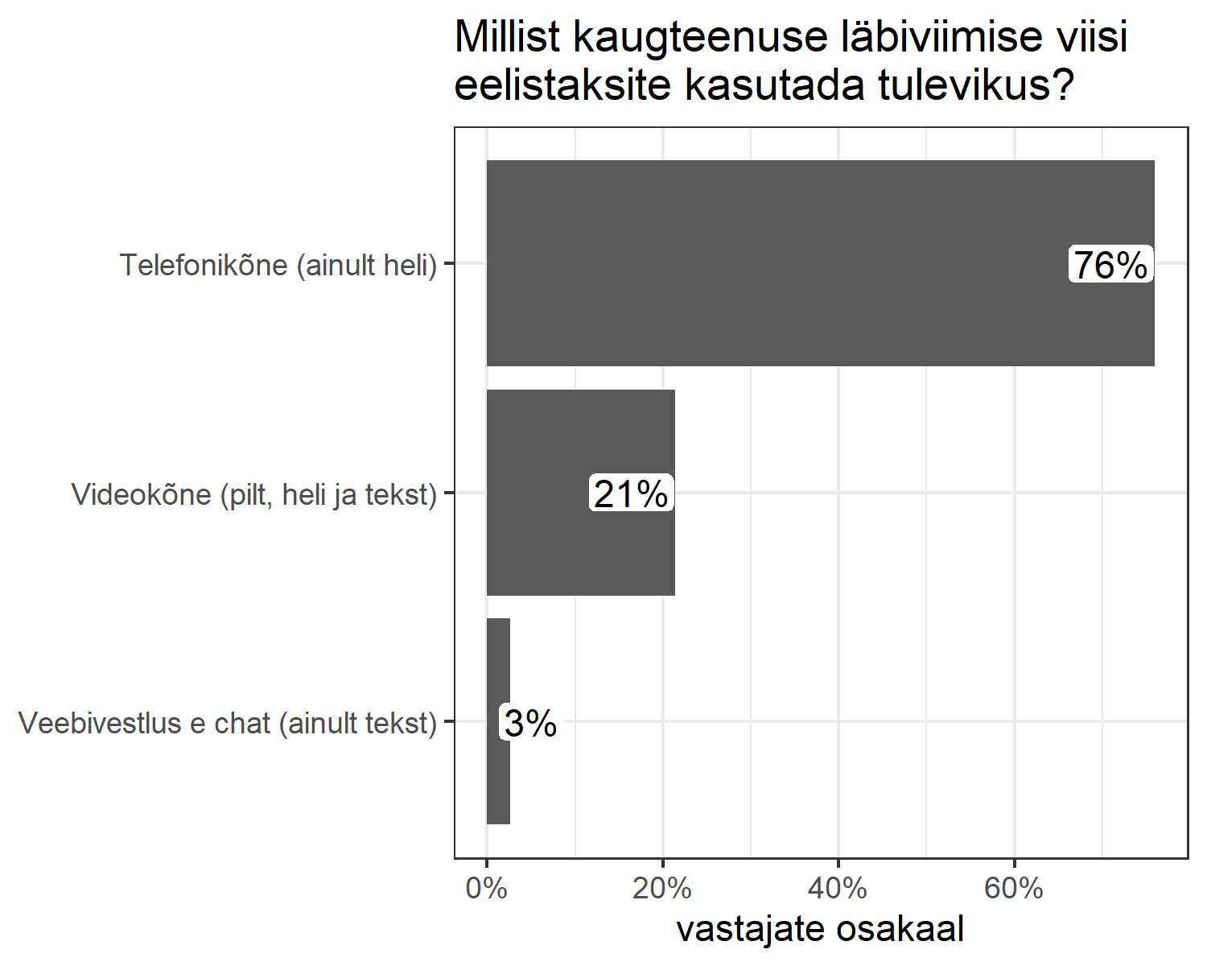
Joonis . Missugust kaugvastuvõtu meetodit eelistaks vastajad kasutada tulevikus? Välja on jäetud juhud, kus pole sellele küsimusele vastatud.
vastus | osakaal | arv
Telefonikõne (ainult heli) | 76% | 781/1028
Videokõne (pilt, heli ja tekst) | 21% | 220/1028
Veebivestlus e chat (ainult tekst) | 3% | 27/1028

Videovastuvõtu lahendus
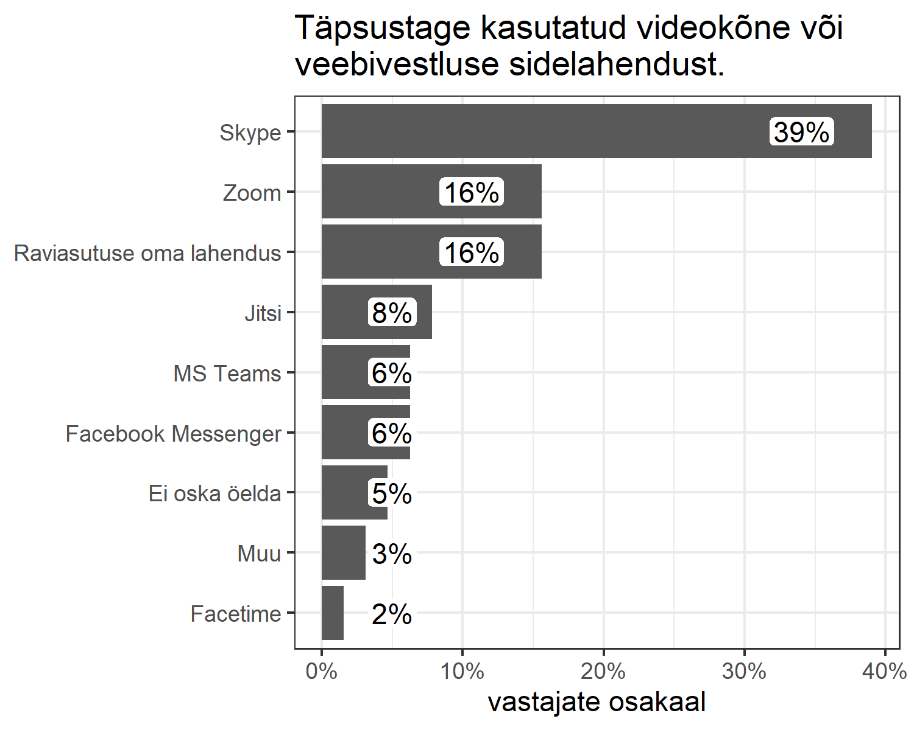
Joonis . Kasutatud videovastuvõtu lahenduste jaotus. Protsent näitab, kui suure osa vastajate vastuvõtt toimus konkreetse lahendusega, videovastuvõtul osalenud vastajate seast. Välja on jäetud juhud, kus pole sellele küsimusele vastatud.
vastus | osakaal | arv
Skype | 39% | 25/64
Zoom | 16% | 10/64
Raviasutuse oma lahendus | 16% | 10/64
Jitsi | 8% | 5/64
MS Teams | 6% | 4/64
Facebook Messenger | 6% | 4/64
Ei oska öelda | 5% | 3/64
Muu | 3% | 2/64
Facetime | 2% | 1/64

Kaugvastuvõtu kestus
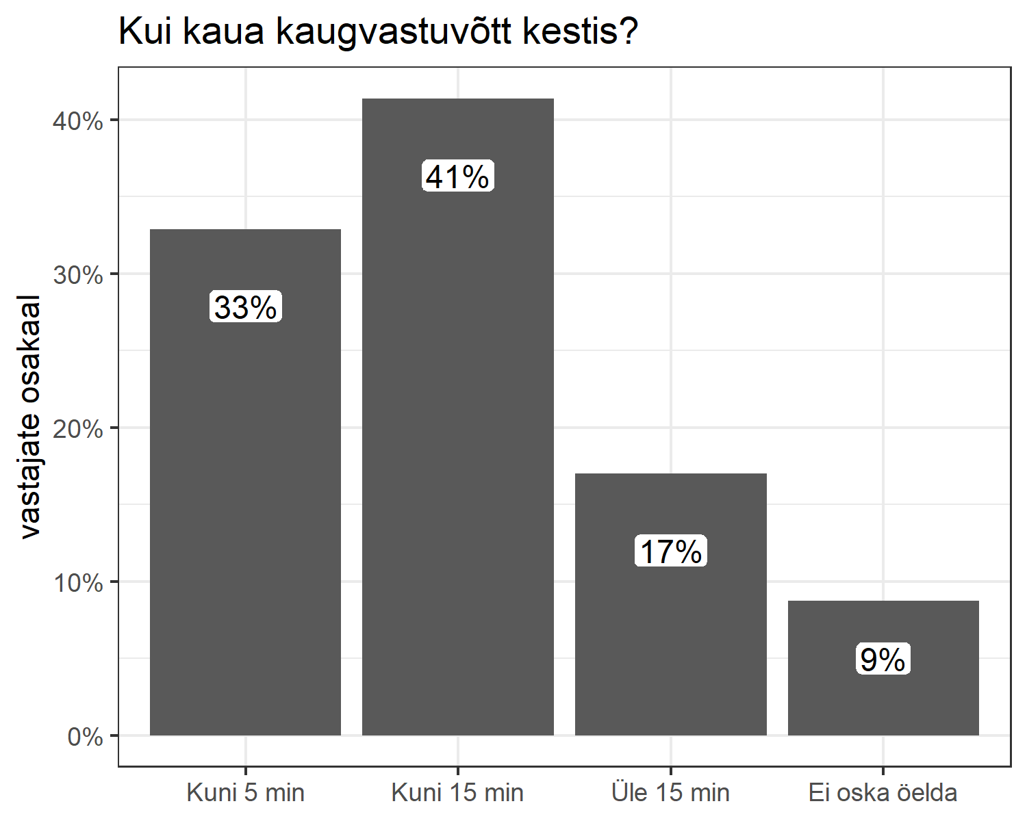
Joonis . Kaugvastuvõtu kestus (arsti, õe või ämmaemanda vastuvõtud). Protsent näitab, kui suure osa vastajate kaugvastuvõtt kestis just nii kaua. Välja on jäetud juhud, kus pole sellele küsimusele vastatud.
vastus | osakaal | arv
Kuni 5 min | 33% | 298/906
Kuni 15 min | 41% | 375/906
Üle 15 min | 17% | 154/906
Ei oska öelda | 9% | 79/906

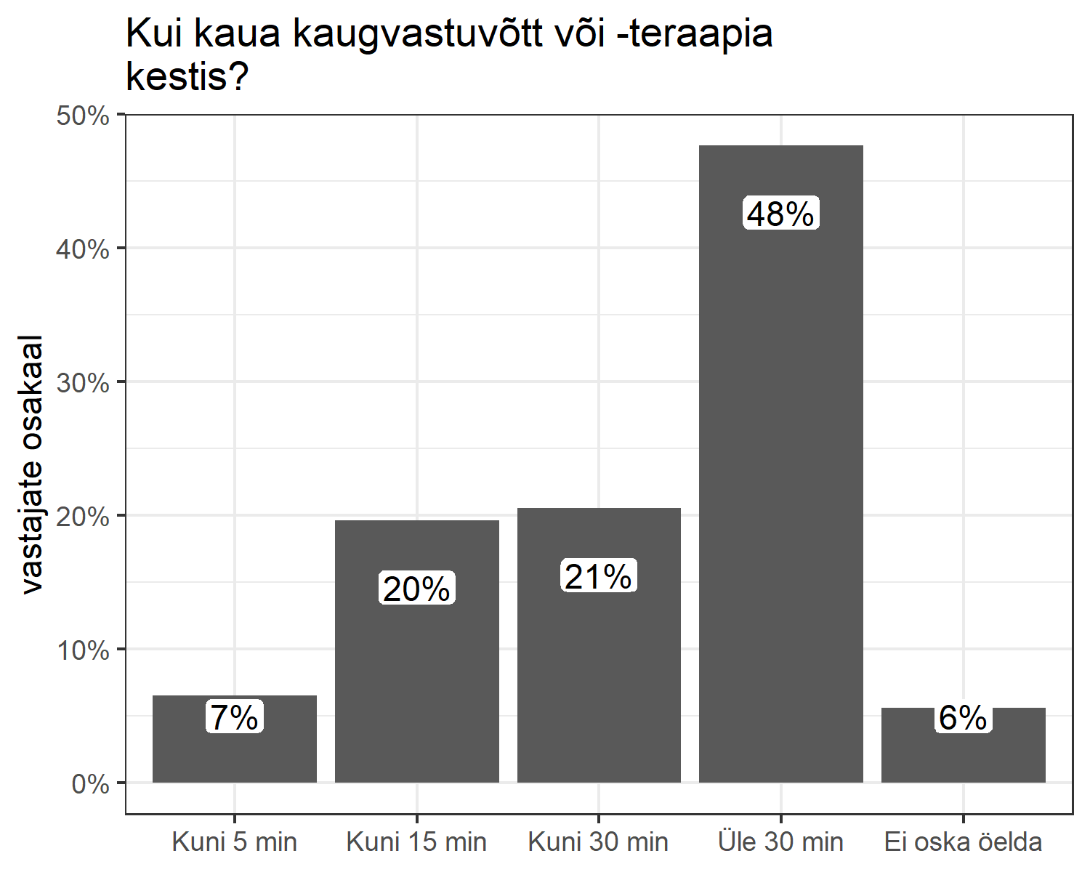
Joonis . Kaugvastuvõtu kestus (psühholoogi, logopeedi, füsioterapeudi või tegevusterapeud vastuvõtud). Protsent näitab, kui suure osa vastajate kaugvastuvõtt või -teraapia kestis just nii kaua. Välja on jäetud juhud, kus pole sellele küsimusele vastatud.
vastus | osakaal | arv
Kuni 5 min | 7% | 7/107
Kuni 15 min | 20% | 21/107
Kuni 30 min | 21% | 22/107
Üle 30 min | 48% | 51/107
Ei oska öelda | 6% | 6/107

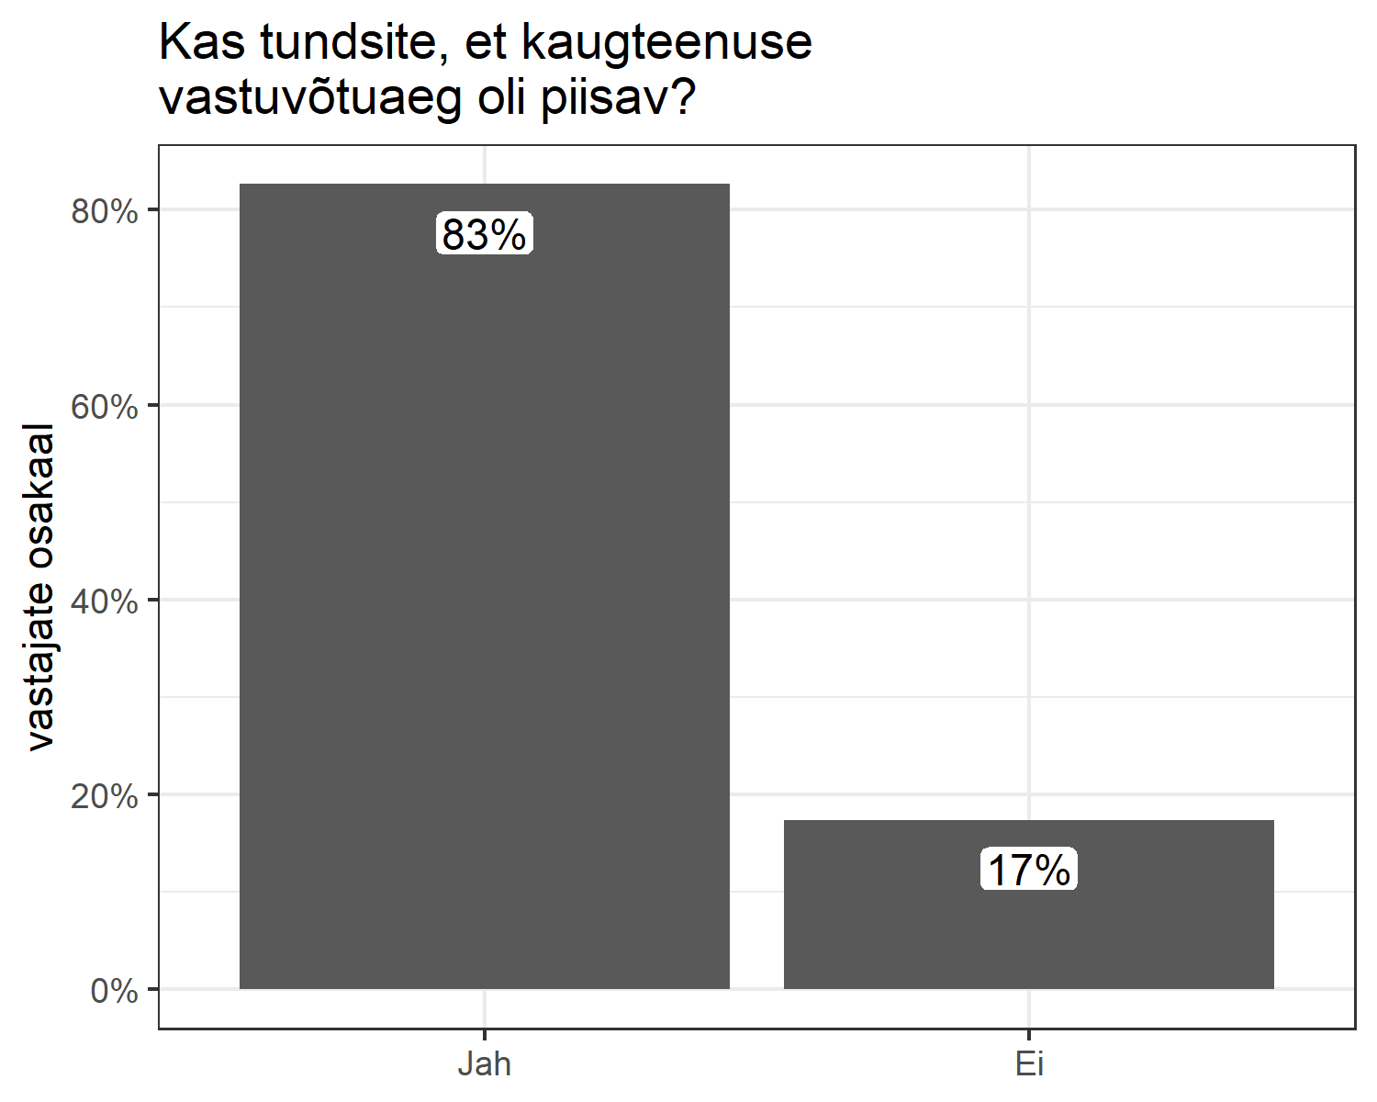
Joonis . Vastajate hinnang kuni 5 minutit kestnud vastuvõtu aja piisavusele. Välja on jäetud juhud, kus pole sellele küsimusele vastatud.
vastus | osakaal | arv
Jah | 83% | 252/305
Ei | 17% | 53/305

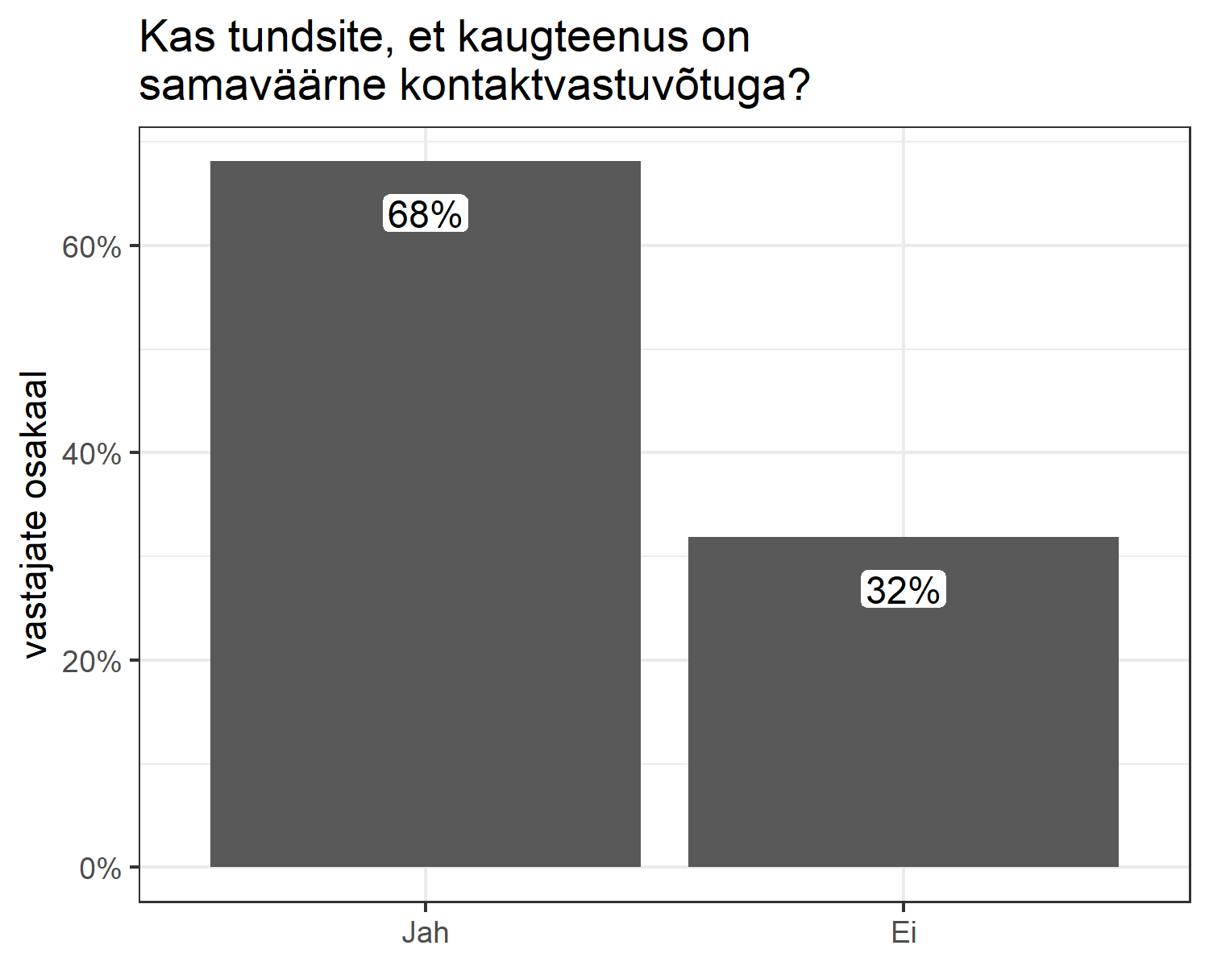
Joonis . Vastajate hinnang kaugvastuvõtu samaväärsusele kontaktvastuvõtuga. Välja on jäetud juhud, kus pole sellele küsimusele vastatud.
vastus | osakaal | arv
Jah | 68% | 705/1035
Ei | 32% | 330/1035

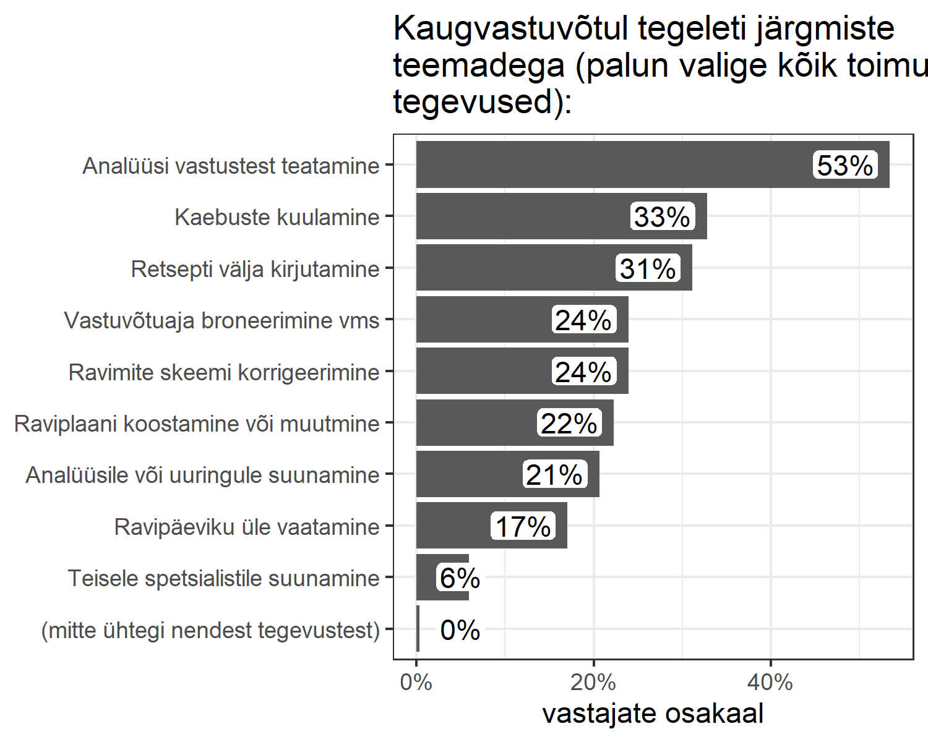
Joonis . Kuni 5 minutit kestnud vastuvõtu jooksul tehtud tegevused.

